Тест «Простые механизмы»
Вариант 1.

1. Какое основное предназначение простых механизмов?
2. Какой простой механизм лежит в основе действия шлагбаума?
3. Может ли трёхлетний ребенок перевесить на качелях маму? При каких условиях?
4. Почему ручки кусачек всегда длиннее режущей части?
5. Рычаг – это…
А) стержень; В) стержень, упирающийся в землю;
Б) длинная палка; Г) твердое тело, которое может вращаться вокруг неподвижной опоры.
6. На каких рисунках изображены рычаги? Укажите номер или номера.
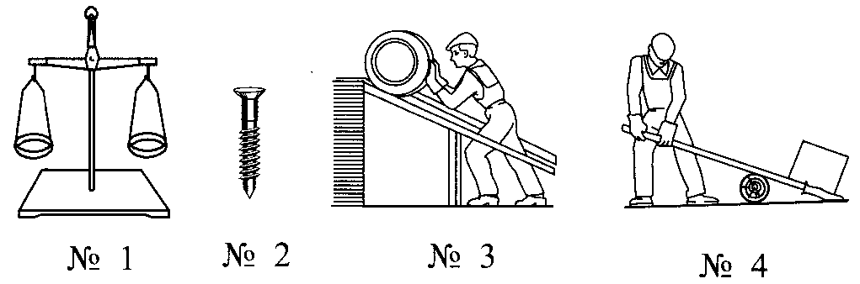
7. На рисунке изображены блоки разного типа. Какие из них неподвижные? Укажите номер или номера?
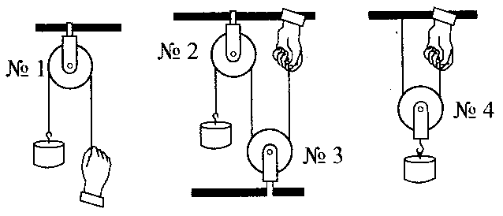
8. На рисунке представлена схема рычага, на который действуют силы F₁ и F₂. Каково плечо силы F₁ и F₂?
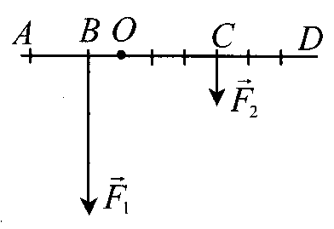
А) ОА и ОD; В) ВD и СА;
Б) АВ и СD; Г) ОВ и ОС.

9. В каком случае рычаг находится в равновесии?
А) если его плечи равны; В) если силы обратно пропорциональны своим плечам;
Б) если на него действуют равные силы; Г) если силы прямо пропорциональны своим плечам.
10. Установите соответствие между физическими величинами и их единицами измерения в СИ. К каждой позиции первого столбца подберите соответствующую позицию из второго столбца и запишите в таблицу выбранные цифры под соответствующими буквами.

Физическая величина | Единицы измерения
А) Плечо рычага | 1) Джоуль
Б) Мощность | 2) Ньютон
В) Сила | 3) Килограмм
 | 4) Ватт
 | 5) Метр

А | Б | В

11. Установите соответствие между физическими величинами и формулами, по которым эти величины определяются. К каждой позиции первого столбца подберите соответствующую позицию из второго столбца и запишите в таблицу выбранные цифры под соответствующими буквами.

Физическая величина | Единицы измерения
А) Момент силы | 1) $\frac{A_{п}}{А_{з}}⋅\text{100}\text{\%}$
Б) Механическая работа | 2) $m⋅g$
В) КПД | 3) $\frac{P}{2}$
 | 4) $F⋅l$
 | 5) $F⋅s$

А | Б | В
Тест «Простые механизмы»
Вариант 2.
1. Что называют простыми механизмами?
2. Какой простой механизм лежит в основе действия лабораторных весов?
3. Первый раз сломать спичку совсем несложно. Почему же разделить полученную половинку на две части значительно труднее?
4. Почему ножницы для резания листового металла имеют более длинные рукоятки, чем ножницы, предназначенные для резания бумаги?
5. Блок – это…
А) любое колесо; В) колесо с желобом и осью вращения;
Б) твердое тело, имеющее ось вращения; Г) колесо с намотанным на него тросом.
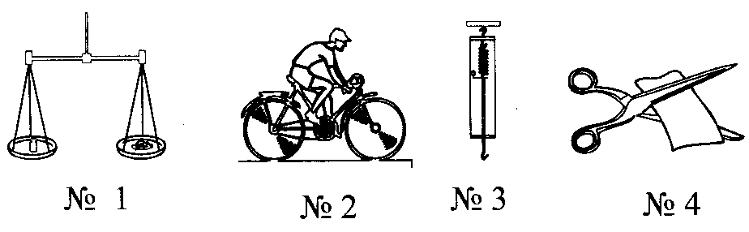
6. На каких рисунках изображены устройства, действие которых основано на применении рычагов? Укажите номер или номера.

7. На рисунке изображены блоки разного типа. Какие из них подвижные? Укажите номер или номера?
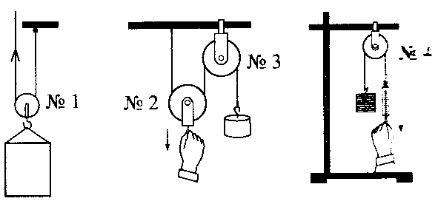
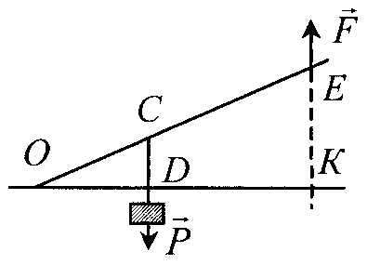
8. Каковы плечи сил P и F, действующих на рычаг, изображенный на рисунке?
А) ОС и ОЕ; В) CD И ЕК;
Б) ОD И DК; Г) ОD и ОК.

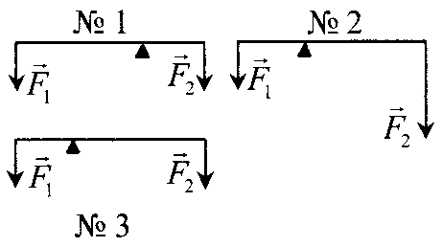
9. Будет ли какой-либо из рычагов, схемы которых изображены на рисунке, находиться в равновесии?
А) Будет № 2; В) Будет № 3;
Б) Будет № 1; Г) Среди ответов нет верного.

10. Установите соответствие между физическими величинами и их единицами измерения в СИ. К каждой позиции первого столбца подберите соответствующую позицию из второго столбца и запишите в таблицу выбранные цифры под соответствующими буквами.
Физическая величина | Единицы измерения
А) Механическая работа | 1) Ньютон·метр
Б) Момент силы | 2) Ньютон
В) Вес | 3) Килограмм
 | 4) Ватт
 | 5) Джоуль

А | Б | В

11. Установите соответствие между физическими величинами и формулами, по которым эти величины определяются. К каждой позиции первого столбца подберите соответствующую позицию из второго столбца и запишите в таблицу выбранные цифры под соответствующими буквами.
Физическая величина | Единицы измерения
А) Мощность | 1) $F⋅s$
Б) Вес | 2) $\frac{s_{1}}{s_{2}}=\frac{F_{2}}{F_{1}}$
В) «Золотое правило механики» | 3) $\frac{l_{1}}{l_{2}}=\frac{F_{2}}{F_{1}}$
 | 4) $m⋅g$
 | 5) $\frac{A}{t}$

А | Б | В

